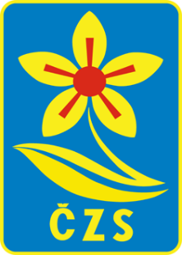
Výbor Základní organizace
Českého zahrádkářského svazu
Boletice nad Labem
Děčín 32

Jméno a příjmení
Bydliště

Věc:
Odstoupení z výboru ZO ČZS Boletice nad Labem

Na základě stanov Českého zahrádkářského svazu uvedené v § 4 odst. 9, odstupuji z výboru ZO ČZS Boletice nad Labem z funkce ……………….. zvoleného členskou schůzi …………… a tím ukončuji činnost ve výboru ke dni ……………

V Boleticích nad Labem dne …………… ………………………………
Žadatel

Za ZO ČZS Boletice nad Labem převzal dne …………… ………………………………
předseda – Jitka Hladíková

